MMO遊戲鍵盤
TK-DUX30BK
驅動程式設定guide

本驅動程式設定guide將詳細說明TK-DUX30BK所屬驅動程式上所有鍵的功能以及指令設定等操作。
※本驅動程式的安裝請參照TK-DUX30BK配件內的使用者說明書。
※以下驅動程式的設定以Windows 10為範例做說明，電腦畫面可能因OS不同而有所差異，然操作方式皆相同。

啟動驅動程式page2

關於驅動程式畫面page3

按鍵功能設定page5

啟動各種功能設定畫面page14

指令設定page19

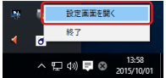
啟動驅動程式
1點選工具列或是通知區的 鍵，選擇「設定
画面を開く（打開設定畫面）」。

在Windows 10、Windows 8.1/8、Windows 7的通知區當中若顯示 的話，請點選 並且在 鍵上按右鍵，以選擇「設定
画面を開く（打開設定畫面）」。

2啟動驅動程式設定畫面
連接上MMO遊戲鍵盤後，第一次啟動驅動程式時，初始設定為「將資料保存於遊戲鍵盤本體記憶體內」。
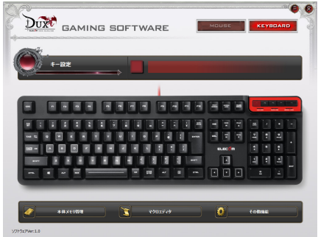

若是在未連接上MMO遊戲鍵盤的狀況下啟動驅動程式，則會顯示右方畫面，故請一定要連接本產品使用。

關於驅動程式的畫面
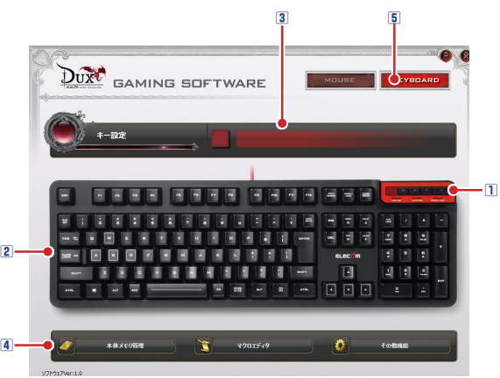
1資料夾選擇區
最多可設定5個資料夾，5個資料夾（資料夾1～5）可個別透過設定不同的熱鍵來執行資料夾，也可透過設定熱鍵來切換各個資料夾。
詳細狀況請參照 （按鍵功能設定）。

2按鍵選擇區
請點選想要設定功能的按鍵，按鍵上的功能若設定完成，會呈現 狀態。點選按鍵後功能設定區會顯示按鍵名稱與功能名稱。
詳細狀況請參照 （按鍵功能設定）。

3功能設定區
被選擇的按鍵會顯示其相對應的功能，若需變更按鍵的功能，可點選功能名稱，並從跳出的按鍵設定畫面中進行變更。
詳細狀況請參照 （按鍵功能設定）。

4各種功能設定鍵
啟動本機記憶體、指令設定畫面、其他功能設定畫面。
詳細狀況請參照 （啟動各種功能設定畫面）。

5鍵盤、滑鼠切換鍵
本產品與本公司產品MMO遊戲滑鼠「M-DUX70BX」同時使用的話，可切換彼此的驅動程式設定畫面。

按鍵功能設定
選擇資料夾
選擇資料夾，按鍵設定的內容會自動登錄於所選擇的資料夾內。

建議可以預留一個不變更設定的資料夾用來即時通訊或是文字輸入。

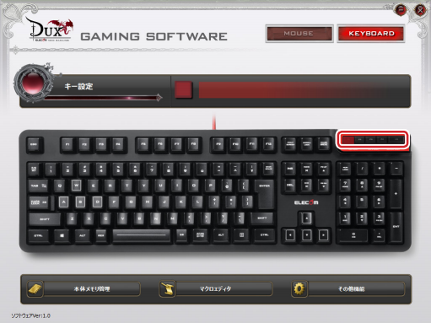

設定按鍵功能
可在按鍵選擇區點選希望設定功能的按鍵，點選按鍵後功能設定區當中會顯示出按鍵名稱與功能名稱。
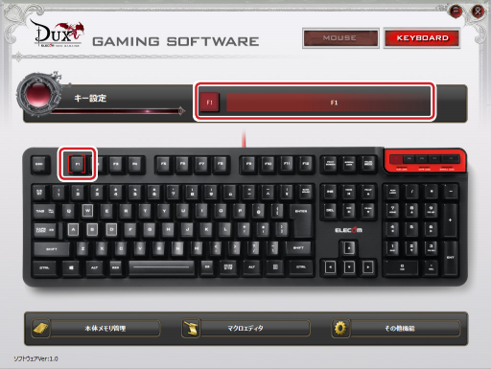
若要變更按鍵的功能，可於功能設定區點選功能名稱並從跳出的按鍵設定畫面當中選擇想要的功能。

設定按鍵功能
以下步驟說明以設定「F8」為「靜音鍵」為例。

1在按鍵選擇區內點選想設定的按鍵
點選的按鍵設定內容會顯示於功能設定區當中。
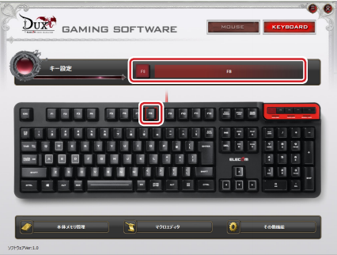
2在功能設定區當中點選功能名稱
點選後可啟動按鍵設定畫面。
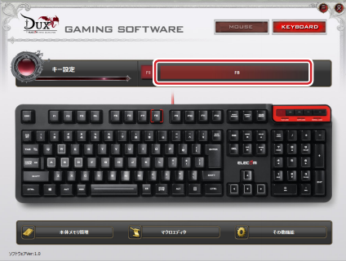

3點選按鍵設定畫面當中的「音量」>「靜音」。
被點選的功能會呈現紅色。
可以設定的機能請參照 部分。
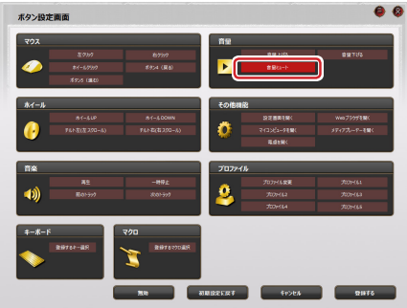
4點選 鍵。
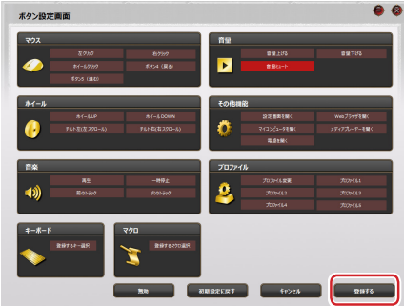

5設定完按鍵功能之後，按鍵的顏色會變深紅色並顯示如 樣，若有顯示表示設定成功。
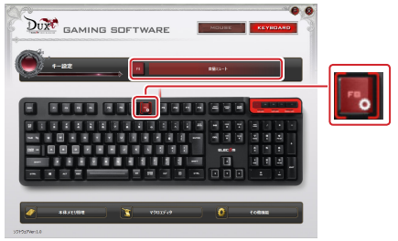
完成設定之後，按「F8」即能達到「消音鍵」的效果。

按鍵設定畫面
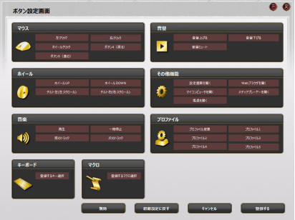

滑鼠
左鍵 | 點擊左鍵。
右鍵 | 點擊右鍵。
點擊滾輪 | 點擊滾輪。
按鍵4(返回) | 按鍵4在WEB瀏覽器上為「返回」鍵。
按鍵5(前進) | 按鍵5在WEB瀏覽器上為「前進」鍵。

滑鼠滾輪
滾輪向上 | 頁面往上。
滾輪向下 | 頁面往下。
滾輪往左 | WEB瀏覽器上可向左瀏覽。
滾輪往右 | WEB瀏覽器上可向右瀏覽。

音樂
播放/暫停 | 播放/暫停Media Player。
停止 | 停止Media Player。
下一軌 | Media Player的下一軌/曲/檔案。
上一軌 | Media Player的上一軌/曲/檔案。
※依照使用Player軟體不同也有可能發生Player不運作的可能。

音量
調大音量 | 調大Windows音量。
調小音量 | 調小Windows音量。
靜音 | 將Windows靜音。

其他
打開設定畫面 | 打開驅動程式設定畫面。
啟動WEB瀏覽器 | 啟動WEB瀏覽器。
打開我的電腦 | 從Windows的檔案總管中打開我的電腦(Windows 7的話則點選「電腦」)。
打開Media Player | 打開已內建好的Media Player。
打開計算機 | 啟動器算機。

資料夾
變更資料夾 | 依順序切換資料夾。
資料夾1 | 切換至資料夾1。
資料夾2 | 切換至資料夾2。
資料夾3 | 切換至資料夾3。
資料夾4 | 切換至資料夾4。
資料夾5 | 切換至資料夾5。
若是要進行「切換資料夾」的話，建議可將所有資料夾都設定於同一個熱鍵上，若不設在同一鍵上，則連續按同一個鍵， 資料夾也不會自動切換。

鍵盤
在跳出的鍵盤上任意選擇一鍵作為滑鼠熱鍵。
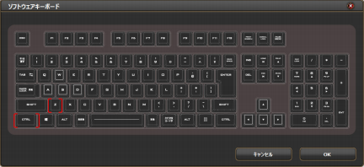
<設定方法>
- 點選 鍵。
開啟鍵盤設定畫面。
- 點選想設定的鍵。
被點選的建會呈現樣。

・ 可設定如［Ctrl］、［Shift］、［Alt］等可同時按壓的鍵組合。
- 在本設定畫面當中無法設定同時按壓的鍵可以使用指令來做設定，讓按鍵可同時按壓。

③點選鍵以關閉本設定畫面。

指令
設定按鍵的指令。關於指令的設定畫面以及製造指令的詳細方法請參照。
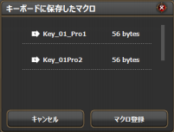
<設定方法>
- 點選鍵。
打開指令設定畫面。
② 點選想設定的指令。
- 點選鍵，關閉指令設定畫面。
一旦刪除設定的指令，按鍵功能便會回到初始設定。

鍵
點選後登錄過的功能會無效。
鍵
點選後可將設定的鍵全部恢復初始設定。
鍵
點選後可跳過設定回到主畫面。
鍵
點選後於按鍵設定畫面當中所設定的功能會自動登錄。

啟動各種功能設定畫面
啟動本機記憶體管理、指令設定畫面、其他功能設定畫面
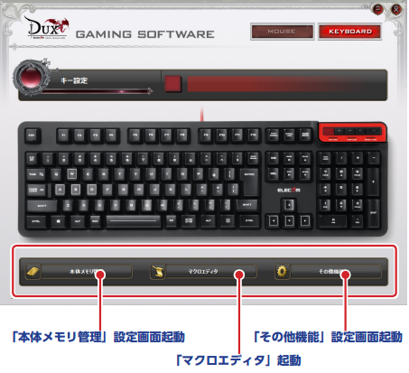
「本体メモリ管理」設定画面起動：啟動「本體記憶體管理」設定畫面
「マクロエディタ」起動：啟動「指令編輯器」畫面
「その他機能」設定画面起動：啟動「其他機能」設定畫面

啟動「本體記憶體管理」設定畫面鍵
點選後開啟「本體記憶體管理」設定畫面
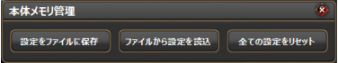
鍵
將設定好並保存於遊戲鍵盤本機記憶體當中的資料存檔於電腦資料夾內。點選「設定をファイルに保存（將設定存檔）」鍵後，會出現如下圖的命名檔案對話視窗。
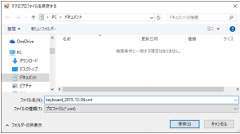
若是有相同檔名出現，則會出現「是否覆蓋原有檔案」的對話視窗。
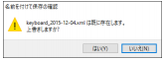

在遊戲鍵盤的本機記憶體內讀取儲存於電腦內的設定檔。點選後，會出現以下確定視窗。
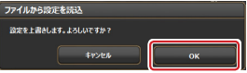
點擊 鍵後則會跳出［開啟］鍵。
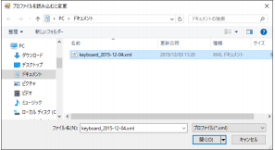
點選保存的檔案後再點擊 鍵，便能於遊戲鍵盤本機記憶體內讀取該資料。
鍵
點選後會跳出「確定將所有設定回復初始設定嗎？」的警告視窗，點選確定後保存於遊戲鍵盤本機記憶體當中的所有設定（包含所有熱鍵所對應的指令設定等）皆會回到初始設定。
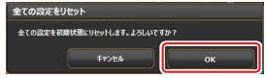
警告視窗跳出後點選鍵，所有設定便會回復初始設定。

啟動「指令編輯器」鍵
點選後並能啟動「指令編輯器」。
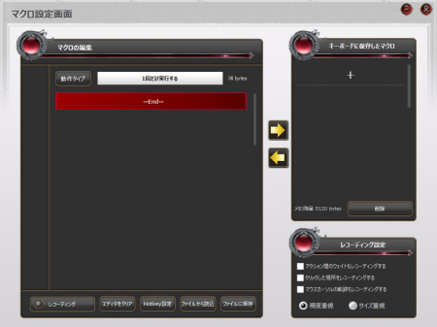
可透過指令編輯器來進行各種操作，將編輯的指令保存於遊戲鍵盤本機的記憶體後，便能在按鍵設定畫面當中將各個指令與相對應的熱鍵連結。詳細狀況請參照

啟動「其他功能」設定畫面鍵
點選後便能啟動「其他功能」設定畫面。
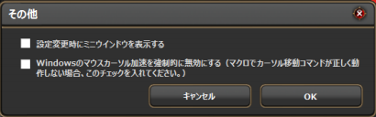
□ 在變更設定時會跳出小視窗
若是將小視窗上的第一個項目打勾，在切換資料夾時，設定內容會以小視窗的形式在桌面的左上角顯示（如下圖）。
本產品會將設定儲存於遊戲鍵盤本機記憶體內，即使電腦內未安裝驅動程式，設定也有效，但小視窗不會顯示於未安裝驅動程式的電腦上。

□ 將Windows的滑鼠游標加速功能強制停止，
強制停止後Windows®滑鼠的加速便會失效。在Windows®滑鼠游標加速功能正常運作的情況下，即使以指令設定「滑鼠游標移動」，指令也無法正常運作。

設定指令
可將一串操作編輯成一個指令，該指令存檔（於遊戲鍵盤本機記憶體）後，便能於按鍵設定畫面當中設定該指令的熱鍵。
指令設定畫面
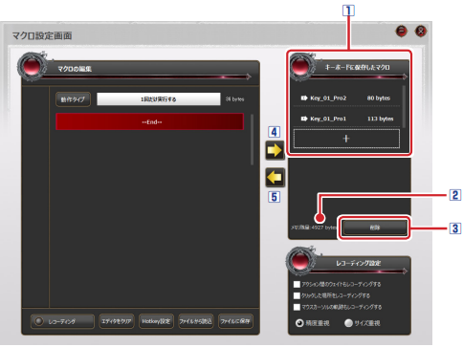
1 儲存於鍵盤當中的指令
使用者可看見保存於遊戲鍵盤本機記憶體當中的指令名稱以及容量。
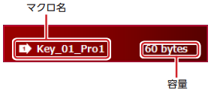
マクロ名：指令名稱

2 記憶體空間
遊戲鍵盤本機記憶體最多可儲存至5Kbyte的指令，當本體記憶體空間不足時，請先將新編輯的指令存於電腦資料夾後再刪除本體記憶體當中的舊資料，之後再將新資料存入。

3 刪除鍵
欲刪除遊戲鍵盤本機內儲存的指令，請依照以下步驟。
①點選欲刪除的指令名，並點選鍵，會跳出以下確認訊息。
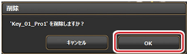
- 點選鍵。
點選「OK」鍵後便能刪除遊戲鍵盤記憶體當中的資料。

4在鍵盤中保存指令
可將新編輯的指令保存於遊戲鍵盤本機記憶體內，保存的指令會顯示「保存於鍵盤中的指令」。
保存新指令
①點選「保存於鍵盤中的指令」的鍵。
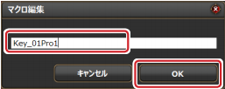
②點選 鍵，會出現輸入指令名稱的對話視窗。
③以鍵盤輸入指令的名稱。
④點選鍵將新指令儲存於本體記憶體。

5 讀取編輯器內的指令
於編輯器當中讀取「保存於鍵盤本機當中的指令」
讀取「保存於鍵盤中的指令」時，
①在「保存於鍵盤中的指令」當中點選指令名稱。
②點擊 鍵後便會出現指令內容。

在編輯器內以新指令覆蓋舊址另時，
①在「保存於鍵盤中的指令」中選要覆蓋的指令。
②點擊後，會跳出「確認是否要覆蓋？」的警告視窗。

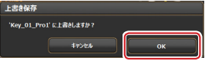

③點擊後，新指令會覆蓋舊指令並保存於本機記憶體當中。

編輯指令
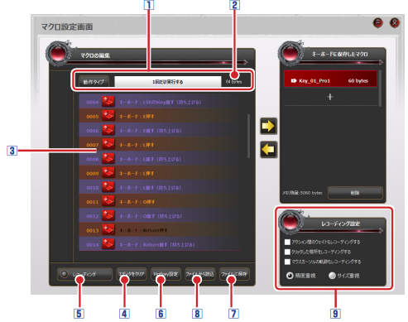

1 指令類型
設定指令的類型。
點擊鍵時可切換以下3種類指令類型：
「執行一次」
「執行動作持續至下一次點擊前」
「執行動作在點擊之間持續動作」

2 編輯中的指令容量
該區會顯示編輯完成或是編輯中的指令大小。

3 編輯器
製造指令。指令的動作或反應會依照使用者編輯次序運作。

編輯器上的ICON
待機ICON，可雙擊以進行設定。
點選後會呈現「按按鍵」操作效果。
點選後會呈現「放開按鍵」操作效果。
點選後會呈現「點擊滑鼠」操作效果。
點選後會呈現「放開滑鼠」操作效果。
點選後會呈現「滑鼠滾輪向上」操作效果。
點選後會呈現「滑鼠滾輪向下」操作效果。
點選後會顯示「滑鼠游標相對座標移動」操作效果。雙擊可進行設定。
點選後會顯示「滑鼠游標絕對座標移動」操作效果。雙擊可進行設定。

4 清空編輯器內容
刪除編輯器內全部的內容。
製造新指令時，若有舊指令跳出，請點選舊指令並進行刪除。

5 紀錄
可將實際以鍵盤或是滑鼠操作的內容記錄當作指令使用。點選鍵便能進入紀錄模式，按［F10］鍵（初始設定）可以開始/停止紀錄的動作。

6 Hotkey設定
［F10］鍵被用來當作其他應用程式的熱鍵的話，需設定［F10］鍵之外的按鍵以做為紀錄開始/停止的熱鍵。點選 鍵，並點擊欲設定的熱鍵。

7 儲存至檔案
將編輯器內容存檔至電腦。
將編輯器內容存至電腦時
①點選鍵後，會跳出［輸入檔名後存檔］的視窗。
②輸入檔名後點擊鍵。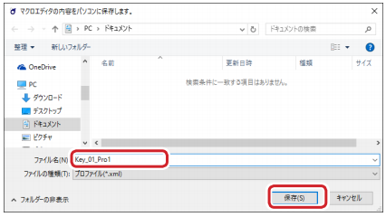

8 從檔案讀取
讀取存儲在電腦中的編輯檔。
在電腦中讀取編輯內容，
①點選鍵後會跳出［開啟］視窗。
②選擇檔案並點擊鍵，並能讀取檔案內容。
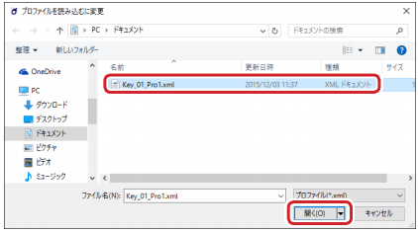

9紀錄時的設定
使用記錄功能來做定義指令時的設定。
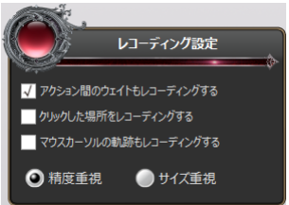
指令動作間的等待時間也一併紀錄
勾選上方第一個空格，便能一併紀錄各指令動作間等待的時間。

紀錄點擊的項目
勾選上方第二個空格，便能記錄所有操作中滑鼠游標所點擊的座標。

記錄滑鼠游標的軌跡
勾選上方第三個空格，便能記錄所有滑鼠游標操作的軌跡。

紀錄的精密度可從「精密度重視」以及「大小重視」選擇，根據「精密度重視」以及「大小重視」的調整，可以讓游標的記錄間隔變小，讓游標移動更加順暢。而紀錄的精密度也能夠從「精密度重視」以及「大小重視」來選擇，可更效率的使用記憶體。

創造指令的範例
以下說明由下列按鍵順序所組成的指令為例：鍵盤上的［H］鍵、［e］鍵、［ｌ］鍵、［ｌ］鍵、［o］鍵、［Enter］鍵。

1 點擊主畫面［指令編輯器］。
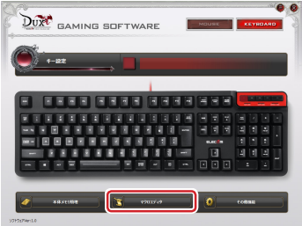
啟動指令編輯器畫面。
2 點選鍵並設定指令動作類型。
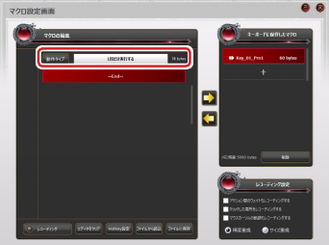
3 依照需要設定「紀錄」功能。

4 在紀錄中追加指令或操作時，
①點選鍵。
②按鍵盤上的［F10］鍵（初始設定）以開始記錄。
③依序按壓鍵盤上的［H］、［e］、［l］、［l］［o］、［Enter］鍵。
④按鍵盤上的［F10］鍵（初始設定）以停止記錄。
若不記錄等待時間，則取消勾選「記錄指令動作間的反應時間」項目。

5 點選「保存於鍵盤中的指令清單」當中鍵，並點鍵。
會跳出輸入指令名稱的視窗。
6 輸入指令名後點擊鍵。
新指令會自動保存於本機記憶體中。
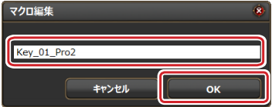
會於「保存於鍵盤中的指令」當中跳出完成編輯的指令。
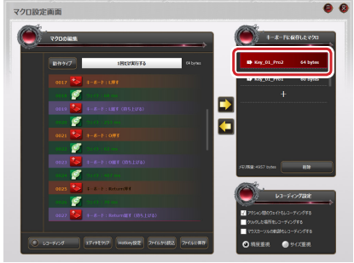
7 點擊鍵後可關閉指令設定畫面。
以上步驟可完成一個指令的製造，完成後便可以在按鍵設定當中將該指令套到所需的熱鍵上。

MMO 遊戲鍵盤 TK-DUX30BK
驅動程式設定Guide
2015 年 12 月 4 日 第 1 版
● 本說明書的著作權屬於エレコム（ELECOM）株式会社。
● 禁止複製/轉載本說明書一部分或是全部的內容。
● 若對本說明書有疑問，請洽エレコム（ELECOM）株式会社綜合資訊中心。
● 本公司為了改良本產品可能會無預告針對本產品進行規格或是外觀的變動，請知悉。
● 因使用本產品導致其他機械故障等狀況，本公司恕不負責。
● 其他有記載的公司名稱或是製品名稱等，一般來說為各公司的商標或是註冊商標。
©2015 ELECOM Co., Ltd. All Rights Reserved.

